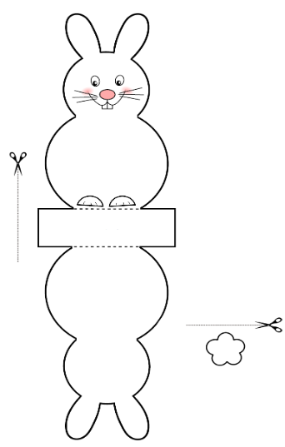

Wytnij sylwetkę zajączka, zegnij w zaznaczonym miejscu, doklej ogon,  
na koniec sklej uszy.

Ogonek wyklej watą i naklej na zajączka

Zegnij w miejscu przerywanej linii

Zajączek wielkanocny - szablon do wycięcia

Wielkanocny zajączek